ERD Entity Relationship Diagram Document



Admin

# 1. ERD Entity Relationship Diagram

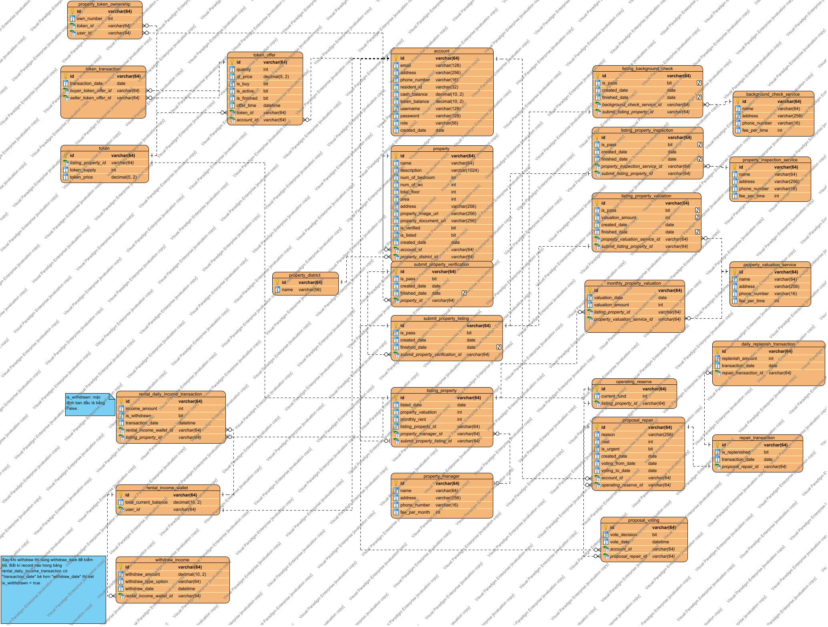

# 2. Account

Description: Master table chứa Thông tin tài khoản của người dùng hệ thống

## 2.1. address:varchar(256)

## 2.2. cash_balance:decimal(10, 2)

## 2.3. created_date:date

## 2.4. email:varchar(128)

## 2.5. id:varchar(64)

## 2.6. password:varchar(128)

## 2.7. phone_number:varchar(16)

## 2.8. resident_id:varchar(32)

## 2.9. role:varchar(56)

## 2.10. token_balance:decimal(10, 2)

## 2.11. username:varchar(128)

Primary Keys:  id

Detail Entities:  property_token_ownership,  property,  token_offer,  proposal_repair,  proposal_voting

# 3. background_check_service

Description: Master table chứa các dịch vụ kiểm tra lại lịch của User khi cần verify nhà

## 3.1. address:varchar(256)

## 3.2. fee_per_time:int

## 3.3. id:varchar(64)

## 3.4. name:varchar(64)

## 3.5. phone_number:varchar(16)

Primary Keys:  id

Detail Entities:  listing_background_check

# 4. daily_replenish_transaction

Description: Transaction table để thêm vào quỹ sửa chữa nhà

## 4.1. id:varchar(64)

## 4.2. repair_transaction_id:varchar(64)

## 4.3. replenish_amount:int

## 4.4. transaction_date:date

Primary Keys:  id

Foreign Keys:  repair_transaction_id

Master Entities:  repair_transaction

# 5. listing_background_check

Description: Transaction table chứa thông tin kiểm tra lai lịch của User khi họ muốn đưa nhà lên Marketplace

## 5.1. background_check_service_id:varchar(64)

## 5.2. created_date:date

## 5.3. finished_date:date

## 5.4. id:varchar(64)

## 5.5. is_pass:bit

## 5.6. submit_listing_property_id:varchar(64)

Primary Keys:  id

Foreign Keys:  background_check_service_id,  submit_listing_property_id

Master Entities:  background_check_service

# 6. listing_property

Description: Master table chứa thông tin của nhà khi được list lên Marketplace

## 6.1. id:varchar(64)

## 6.2. listed_date:date

## 6.3. listing_property_id:varchar(64)

## 6.4. monthly_rent:int

## 6.5. property_manager_id:varchar(64)

## 6.6. property_valuation:int(10)

## 6.7. submit_property_listing_id:varchar(64)

Primary Keys:  id

Foreign Keys:  property_manager_id,  submit_property_listing_id

Detail Entities:  monthly_property_valuation,  rental_daily_income_transaction

Master Entities:  property_manager

# 7. listing_property_inspection

Description: Transaction table chứa thông tin thẩm định nhà của User khi họ muốn đưa nhà lên Marketplace

## 7.1. created_date:date

## 7.2. finished_date:date

## 7.3. id:varchar(64)

## 7.4. is_pass:bit

## 7.5. property_inspection_service_id:varchar(64)

## 7.6. submit_listing_property_id:varchar(64)

Primary Keys:  id

Foreign Keys:  property_inspection_service_id,  submit_listing_property_id

Master Entities:  property_inspection_service

# 8. listing_property_valuation

Description: Transaction table chứa thông tin định giá nhà của User khi họ muốn đưa nhà lên Marketplace

## 8.1. created_date:date

## 8.2. finished_date:date

## 8.3. id:varchar(64)

## 8.4. is_pass:bit

## 8.5. property_valuation_service_id:varchar(64)

## 8.6. submit_listing_property_id:varchar(64)

## 8.7. valuation_amount:int

Primary Keys:  id

Foreign Keys:  property_valuation_service_id,  submit_listing_property_id

Master Entities:  property_valuation_service

# 9. monthly_property_valuation

Description: Lookup table chứa thông tin định giá nhà hằng tháng

## 9.1. id:varchar(64)

## 9.2. listing_property_id:varchar(64)

## 9.3. property_valuation_service_id:varchar(64)

## 9.4. valuation_amount:int

## 9.5. valuation_date:date

Primary Keys:  id

Foreign Keys:  listing_property_id,  property_valuation_service_id

Master Entities:  listing_property,  property_valuation_service

# 10. operating_reserve

Description: Master table chứa thông tin quỹ sửa chữa nhà khi được list lên Marketplace

## 10.1. current_fund:int

## 10.2. id:varchar(64)

## 10.3. listing_property_id:varchar(64)

Primary Keys:  id

Foreign Keys:  listing_property_id

Detail Entities:  proposal_repair

# 11. Property

Description: Master table chứa thông tin về nhà do User tạo

## 11.1. account_id:varchar(64)

## 11.2. address:varchar(256)

## 11.3. area:int

## 11.4. created_date:date

## 11.5. description:varchar(1024)

## 11.6. id:varchar(64)

## 11.7. is_listed:bit

## 11.8. is_verified:bit

## 11.9. name:varchar(64)

## 11.10. num_of_bedroom:int

## 11.11. num_of_wc:int

## 11.12. property_district_id:varchar(64)

## 11.13. property_document_url:varchar(256)

## 11.14. property_image_url:varchar(256)

## 11.15. total_floor:int

Primary Keys:  id

Foreign Keys:  account_id,  property_district_id

Detail Entities:  submit_property_verification

Master Entities:  account,  property_district

# 12. property_district

Description: Master table chứa quận của nhà

## 12.1. id:varchar(64)

## 12.2. name:varchar(56)

Primary Keys:  id

Detail Entities:  property

# 13. property_inspection_service

Description: Master table chứa thông tin dịch vụ thẩm định nhà

## 13.1. address:varchar(256)

## 13.2. fee_per_time:int

## 13.3. id:varchar(64)

## 13.4. name:varchar(64)

## 13.5. phone_number:varchar(16)

Primary Keys:  id

Detail Entities:  listing_property_inspection

# 14. property_manager

Description: Master table chứa thông tin dịch vụ quản lý nhà nhằm kiếm/thu tiền người thuê, sửa chữa nhà khi cần thiết

## 14.1. address:varchar(256)

## 14.2. fee_per_month:int

## 14.3. id:varchar(64)

## 14.4. name:varchar(64)

## 14.5. phone_number:varchar(16)

Primary Keys:  id

Detail Entities:  listing_property

# 15. property_token_ownership

Description: Master table chứa thông tin sở hữu token của User

## 15.1. id:varchar(64)

## 15.2. own_number:int(10)

## 15.3. token_id:varchar(64)

## 15.4. user_id:varchar(64)

Primary Keys:  id

Foreign Keys:  token_id,  user_id

Master Entities:  token,  account

# 16. property_valuation_service

Description: Master table chứa thông tin định giá nhà của User

## 16.1. address:varchar(256)

## 16.2. fee_per_time:int

## 16.3. id:varchar(64)

## 16.4. name:varchar(64)

## 16.5. phone_number:varchar(16)

Primary Keys:  id

Detail Entities:  monthly_property_valuation,  listing_property_valuation

# 17. proposal_repair

Description: Master table chứa thông tin các cuộc bỏ phiếu do User mở

## 17.1. account_id:varchar(64)

## 17.2. cost:int

## 17.3. created_date:date

## 17.4. id:varchar(64)

## 17.5. is_urgent:bit

## 17.6. operating_reserve_id:varchar(64)

## 17.7. reason:varchar(256)

## 17.8. voting_from_date:date

## 17.9. voting_to_date:date

Primary Keys:  id

Foreign Keys:  account_id,  operating_reserve_id

Detail Entities:  proposal_voting

Master Entities:  account,  operating_reserve

# 18. proposal_voting

Description: Lookup table chứa thông tin kết quả bỏ phiếu do User mở

## 18.1. account_id:varchar(64)

## 18.2. id:varchar(64)

## 18.3. proposal_repair_id:varchar(64)

## 18.4. vote_date:datetime

## 18.5. vote_decision:bit

Primary Keys:  id

Foreign Keys:  account_id,  proposal_repair_id

Master Entities:  account,  proposal_repair

# 19. rental_daily_income_transaction

Description: Transaction table chứa giao dịch thu nhập hằng ngày của User có được từ việc sở hữu token của một căn nhà

## 19.1. id:varchar(64)

## 19.2. income_amount:int

## 19.3. is_withdrawn:bit

## 19.4. listing_property_id:varchar(64)

## 19.5. rental_income_wallet_id:varchar(64)

## 19.6. transaction_date:datetime

Primary Keys:  id

Foreign Keys:  listing_property_id,  rental_income_wallet_id

Master Entities:  rental_income_wallet,  listing_property

# 20. rental_income_wallet

Description: Master table chứa thông tin ví thu nhập của User, tiền trả hằng ngày được thêm vào trong ví này

## 20.1. id:varchar(64)

## 20.2. total_current_balance:decimal(10, 2)

## 20.3. user_id:varchar(64)

Primary Keys:  id

Foreign Keys:  user_id

Detail Entities:  withdraw_income,  rental_daily_income_transaction

# 21. repair_transaction

Description: Transaction table chứa thông tin về giao dịch sửa chữa sau khi bỏ phiếu thành công

## 21.1. id:varchar(64)

## 21.2. is_replenished:bit

## 21.3. proposal_repair_id:varchar(64)

## 21.4. transaction_date:date

Primary Keys:  id

Foreign Keys:  proposal_repair_id

Detail Entities:  daily_replenish_transaction

# 22. submit_property_listing

Description: Transaction table chứa thông tin/kết quả khi người dùng muốn list nhà lên Marketplace

## 22.1. created_date:date

## 22.2. finished_date:date

## 22.3. id:varchar(64)

## 22.4. is_pass:bit

## 22.5. submit_property_verification_id:varchar(64)

Primary Keys:  id

Foreign Keys:  submit_property_verification_id

Master Entities:  submit_property_verification

# 23. submit_property_verification

Description: Transaction table chứa thông tin/kết quả khi người dùng muốn list nhà lên Marketplace

## 23.1. created_date:date

## 23.2. finished_date:date

## 23.3. id:varchar(64)

## 23.4. is_pass:bit

## 23.5. property_id:varchar(64)

Primary Keys:  id

Foreign Keys:  property_id

Detail Entities:  submit_property_listing

Master Entities:  property

# 24. Token

Description: Master table chứa thông tin về giá cả và nguồn cung token của nhà

## 24.1. id:varchar(64)

## 24.2. listing_property_id:varchar(64)

## 24.3. token_price:decimal(5, 2)

## 24.4. token_supply:int(10)

Primary Keys:  id

Foreign Keys:  listing_property_id

Detail Entities:  property_token_ownership,  token_offer

# 25. token_offer

Description: Lookup table chứa thông tin về các order mà người dùng đặt

## 25.1. account_id:varchar(64)

## 25.2. at_price:decimal(5, 2)

## 25.3. id:varchar(64)

## 25.4. is_active:bit

## 25.5. is_buy:bit

## 25.6. is_finished:bit

## 25.7. offer_time:datetime

## 25.8. quanity:int

## 25.9. token_id:varchar(64)

Primary Keys:  id

Foreign Keys:  account_id,  token_id

Detail Entities:  token_transaction,  token_transaction

Master Entities:  token,  account

# 26. token_transaction

Description: Transaction table chứa thông tin về các order mà người dùng đặt thành công

## 26.1. buyer_token_offer_id:varchar(64)

## 26.2. id:varchar(64)

## 26.3. seller_token_offer_id:varchar(64)

## 26.4. transaction_date:date

Primary Keys:  id

Foreign Keys:  buyer_token_offer_id,  seller_token_offer_id

Master Entities:  token_offer,  token_offer

# 27. withdraw_income

Description: Transaction table chứa thông tin về các lần rút tiền từ ví thu nhập về ví tiền chính

## 27.1. id:varchar(64)

## 27.2. rental_income_wallet_id:varchar(64)

## 27.3. withdraw_amount:decimal(10, 2)

## 27.4. withdraw_date:datetime

## 27.5. withdraw_type_option:varchar(64)

Primary Keys:  id

Foreign Keys:  rental_income_wallet_id

Master Entities:  rental_income_wallet